the Second day
Total 240.2mile
Lemont -> Northfield

天候 晴れ
6:00 起床
6:30 チェックアウト
7:00 Nothに向かっていることに気づく
9:00 route 66 に合流！
12:00 最初の見所”Gemini Giant”
10:15 失われたガソスタ
13:00 ゲーリーからroute 66 map をげっと！！
15:30 "でっかい人形”をみつける。
18:30 hotel をなんとか発見！一泊することに！！
19:30 メキシカン料理を食す

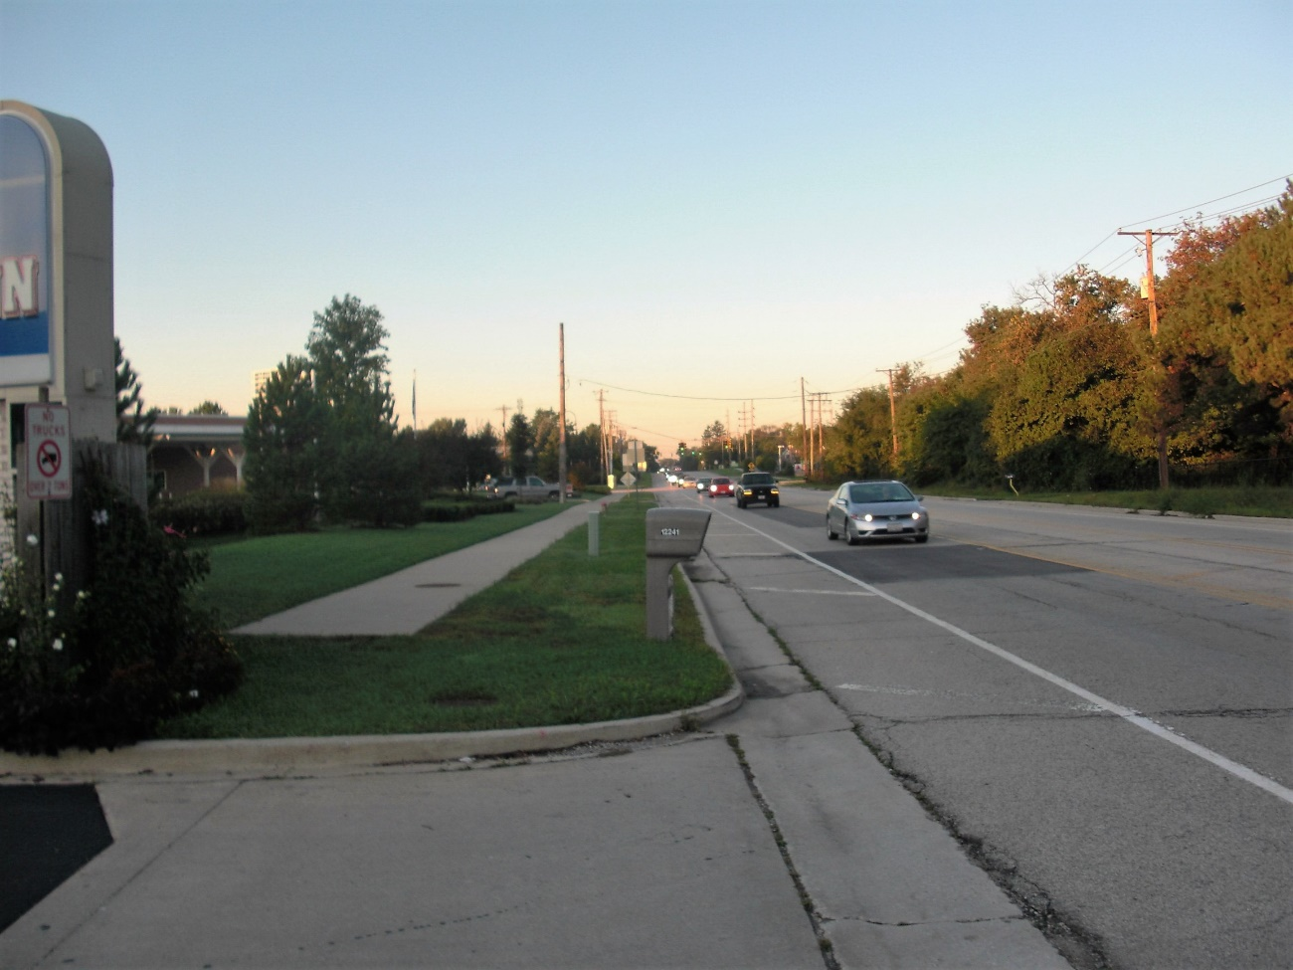
■6:51 絶好のツーリング日和！！が少し寒い。。。
朝6時に目が覚めた。
昨日交通量が多くて怖い思いをしたので、早めに出発しようと思ったからだ。
朝のシカゴはちょっと寒い。フル装備で出発することに。
ここでマフラー（首に巻くほう）を持ってくるのを忘れたことに気づく。
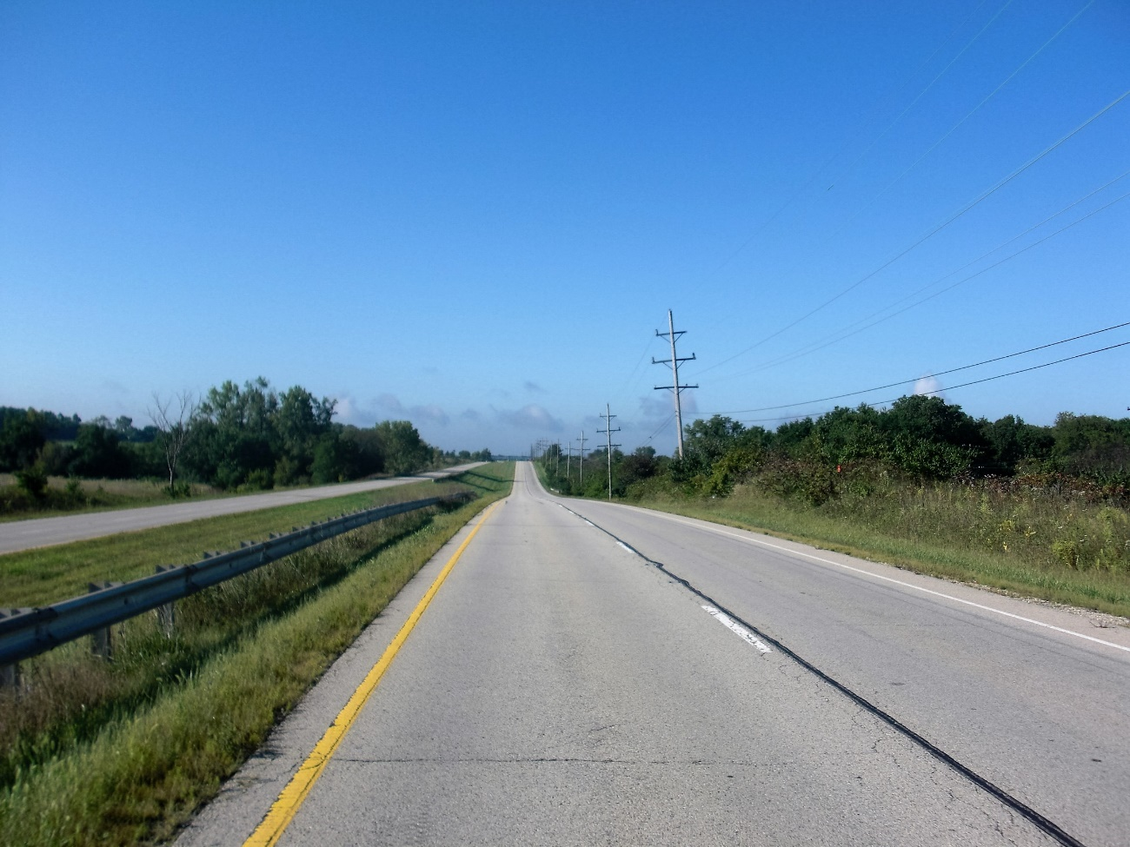
■綺麗でまっすぐな道が続く
昨日は随分迷っていたため、どっちが北か南かもよくわかってなかった。
そして、悲劇は起こる。そう南に行きたいのに北へ向かっていたのだ！！
標識もあんまりないから”Noth 53"という標識が出てくるまでわからなかった。
へんだなーっておもったんだよね。朝6時にもう車が結構走ってる。
でも朝日に少し霧がかかっていて神秘的な朝でした。Good!!

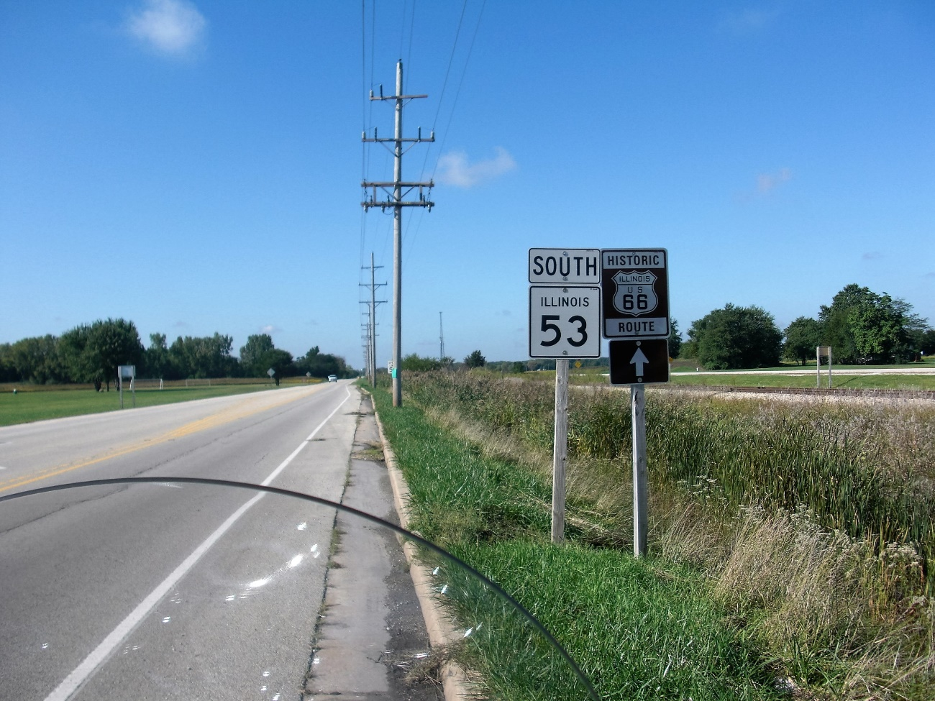
■ガソリンスタンドそばのルート６６の看板発券！
そして9時ごろやっとルート６６の看板を発見！！！
見所はまだまだあるので、早めに合流できて良かった。
そしてgiant boy これはイベントみたいなもんで証拠写真を撮って先をいそぐ。
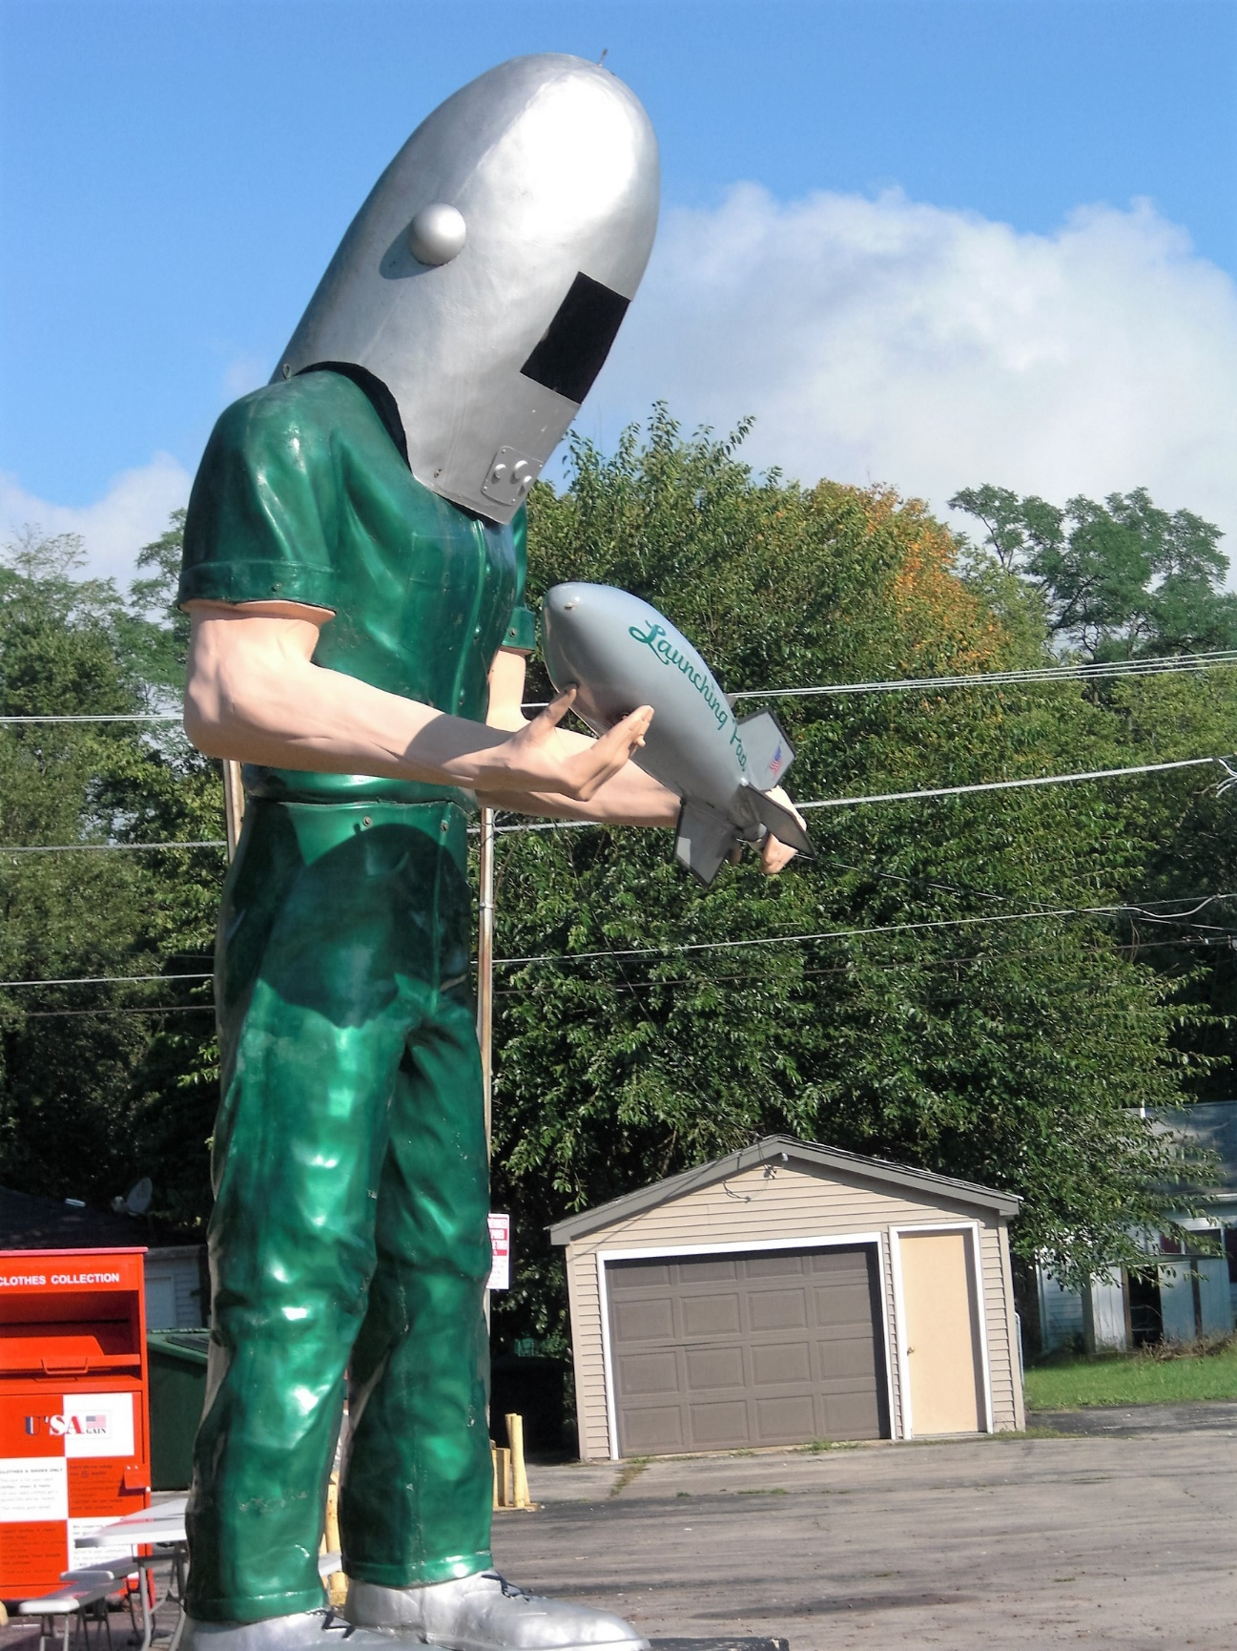
■ルート６６沿いにあるジャイアントボーイ

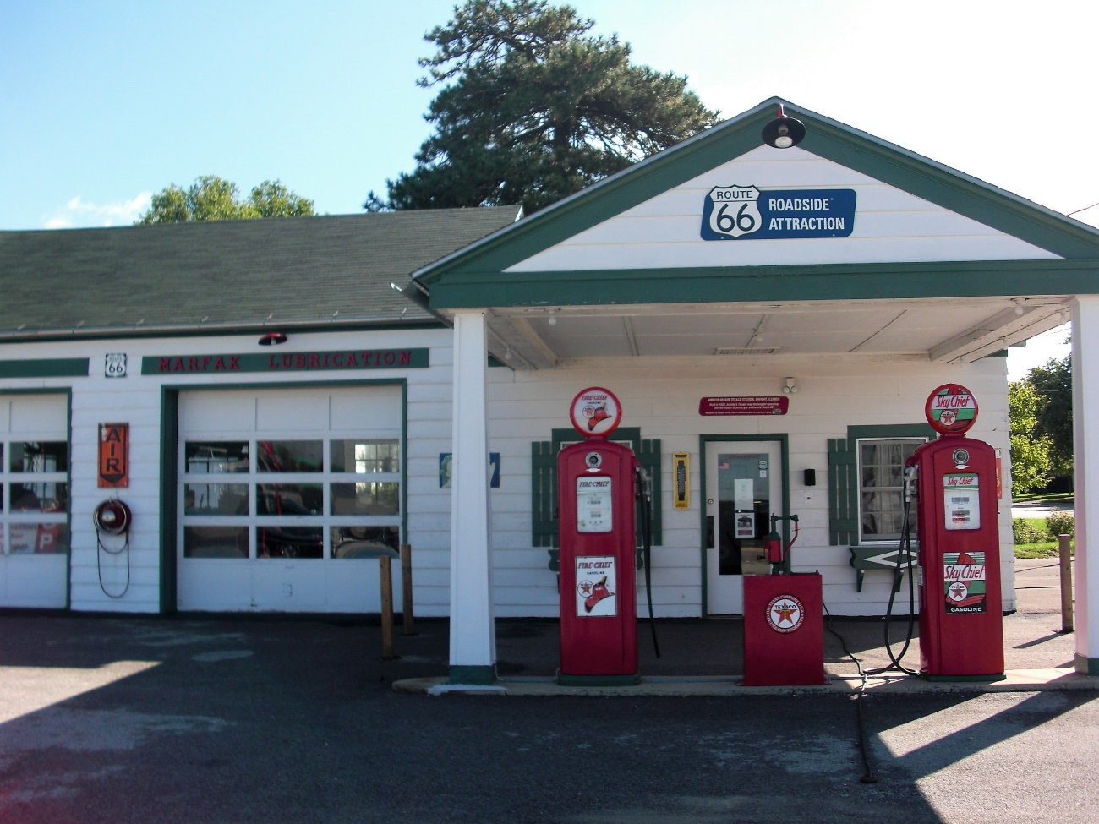■もう使われいないガソリンスタンド

いまはもう使われていないガソリンスタンドが、モニュメントとして残されている。
ルート６６は、レトロなガソスタが結構のこされているのだ。
ここで老夫婦と遭遇。セントルイス から旅をしてきたのだとか。
おばちゃんのはしゃぎようといったらすごかった。

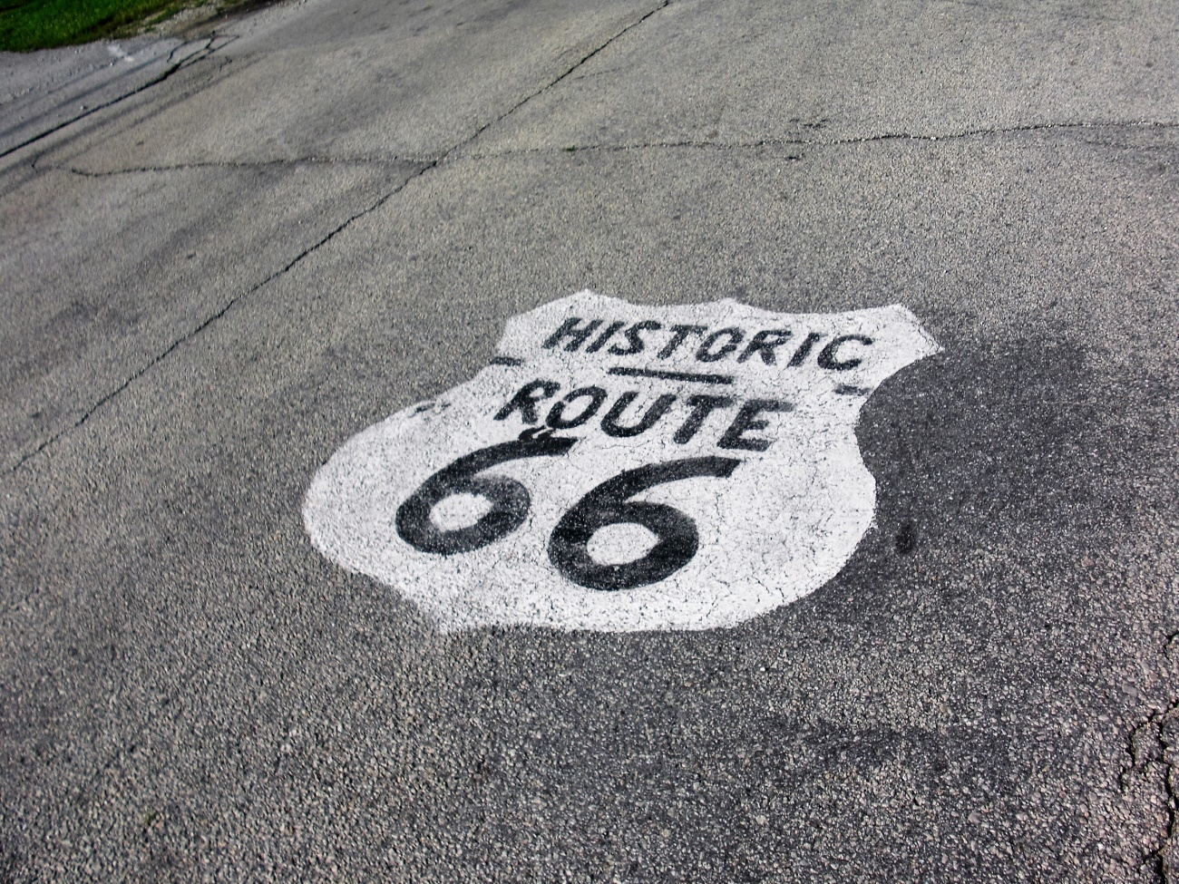
■地面にもルート６６の文字が！！
そしてカントリーロードをひたはしる。
ところどころに看板があり、それを頼りに南へ。
ルート６６は大きな通りからよく横道にそれる。
それた時には大抵モニュメントみたいなものがあるのだ。
ルート６６はいくつもあり、一本ではないためわかりにくい・・・
今日もなんども引き返した。

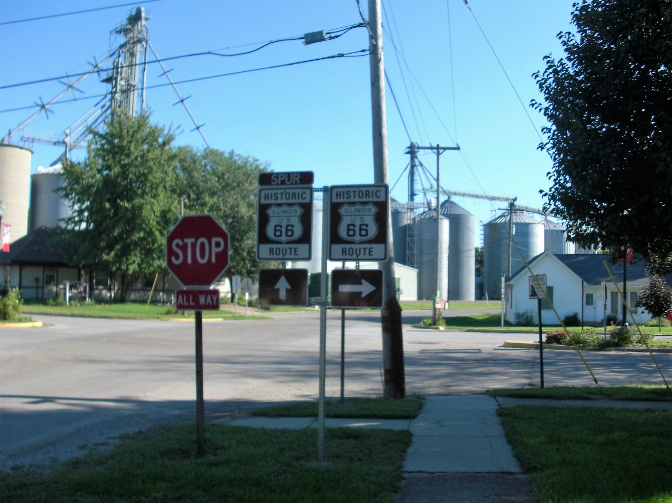■ルート６６はいくつもの路線に分岐しているのでわかりにくい！

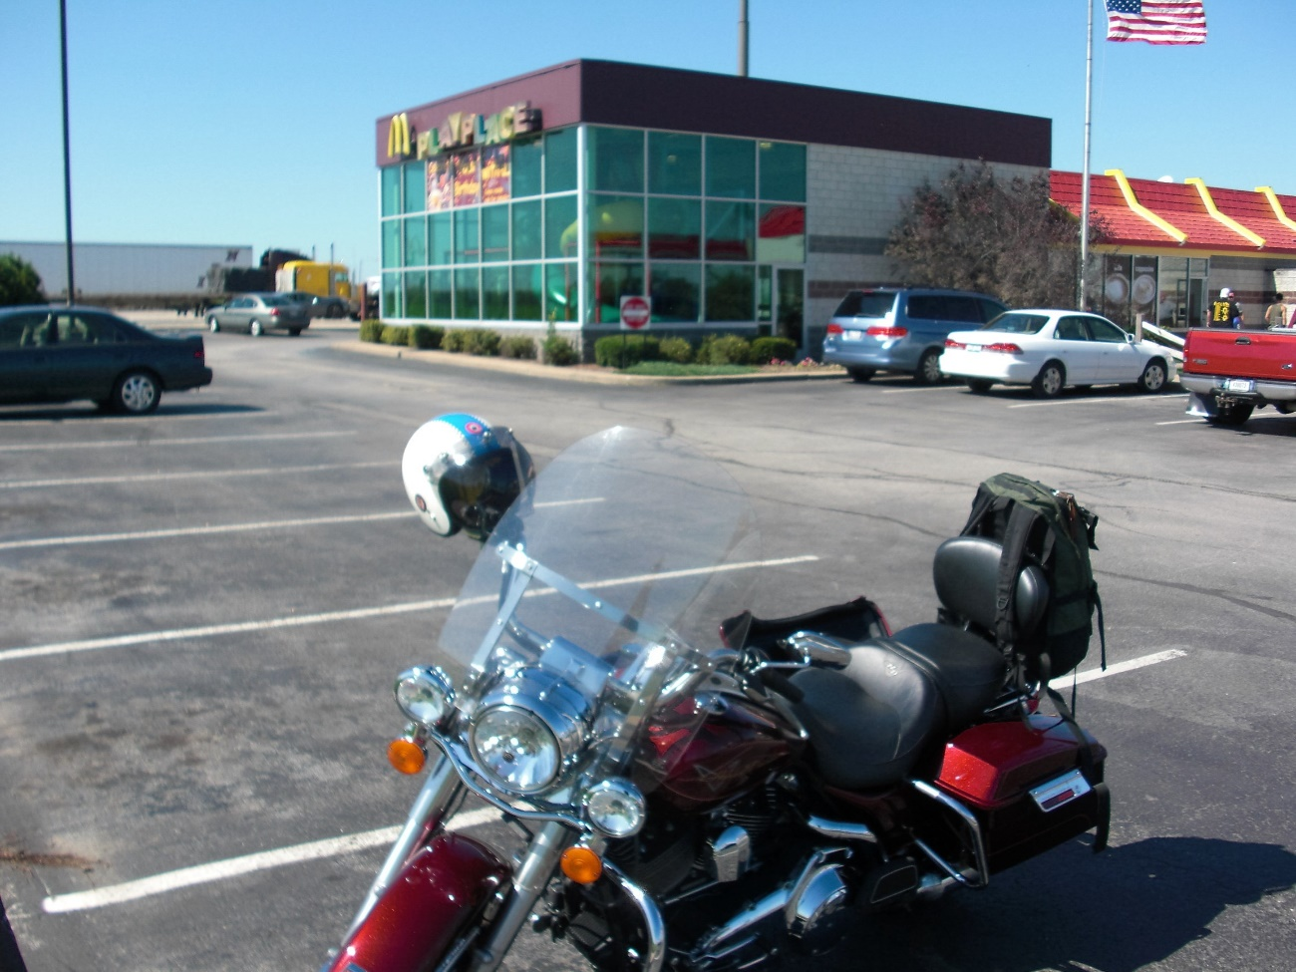
■道の駅で、昼食はマック
バイクで昼寝をしていたら、話しかけてくれた。
彼はゲーリーポストオフィスで働いているらしい。
すごくいい人でこれからすこし北のルートを通りながら（ルート６）
サンフランシスコの方へいくらしい。郵便局で働いているとのこと
ルート６６を旅していると伝えたらなんと地図をくれた！！
内容はちょっと歴史っぽくてわかりずらいのだが、その心意気に感謝！！
お互い旅の無事を祈ってわかれる。これもアメリカのならではなのかもしれない。
また昼はマックを食べてしまった。。。太るな。。

そしてAtlanta へ。
近くの教会みたいな図書館で感じの良いおばあちゃんと出会う。
この図書館はどうやら昔からの古い書物を保管しているらしい。
それから町の中にでっかい人形が・・・あとで調べよう。

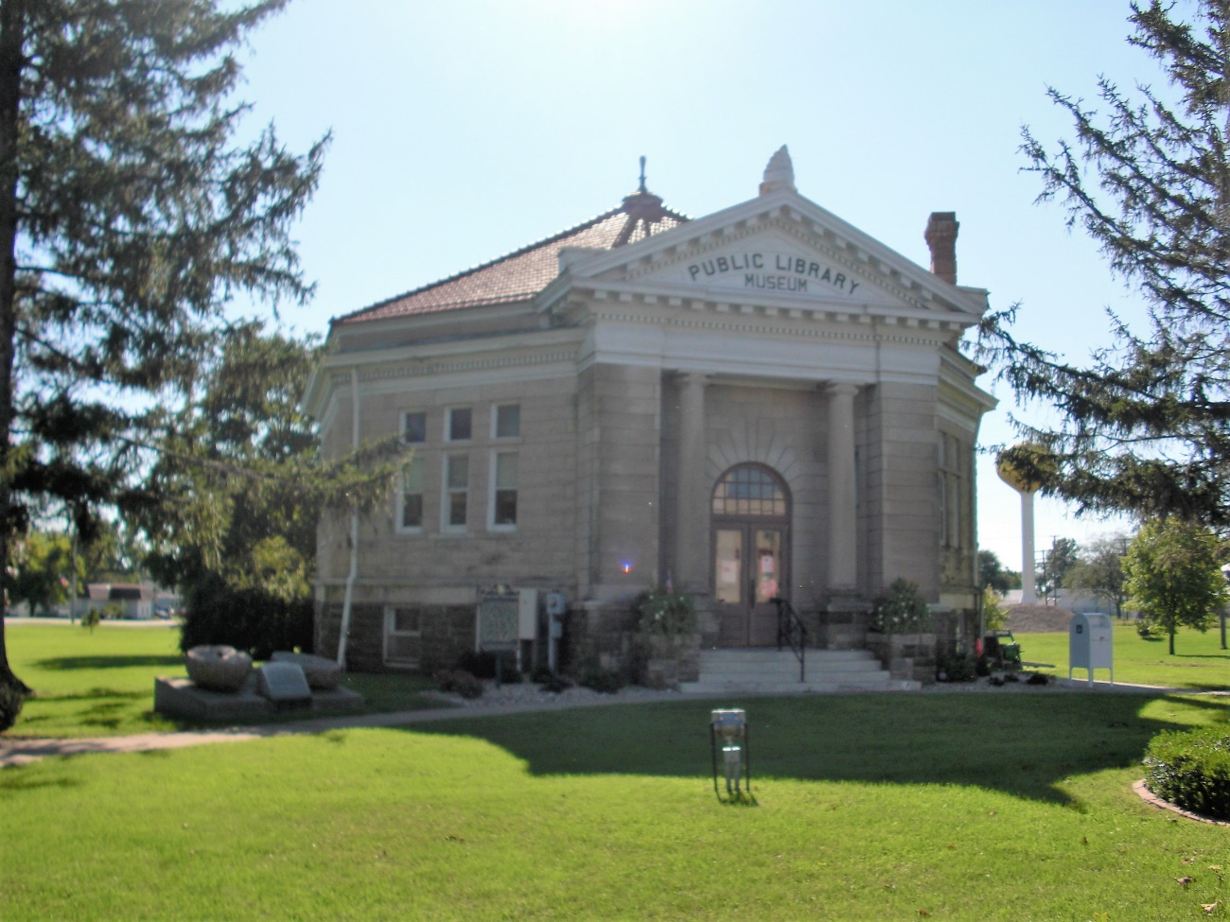■Atlantaにある公共図書館
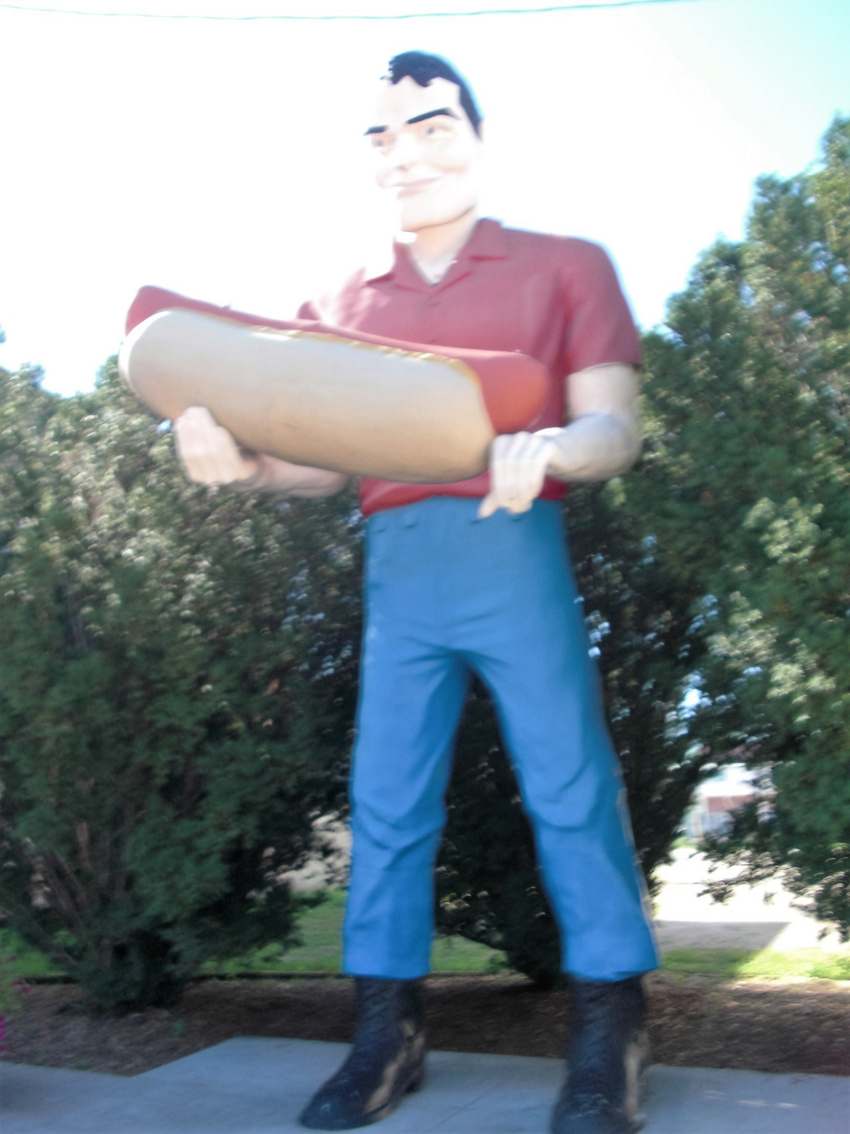
■Atlantaにあったでっかい人形＜Bunyon‘ｓ Statue （やばい、ぶれてる。。。）＞

それからLincoln へ
ここでもう17時半だったので、宿を探し始めたが、ない。
全然ないじゃん。道にいくらでもあるとか聞いていたんですけど。。

５～６人聞いた結果、やっぱりガソスタの店員が一番正確だった。
でっかい集合施設内にあったそのホテルの名前は、、、

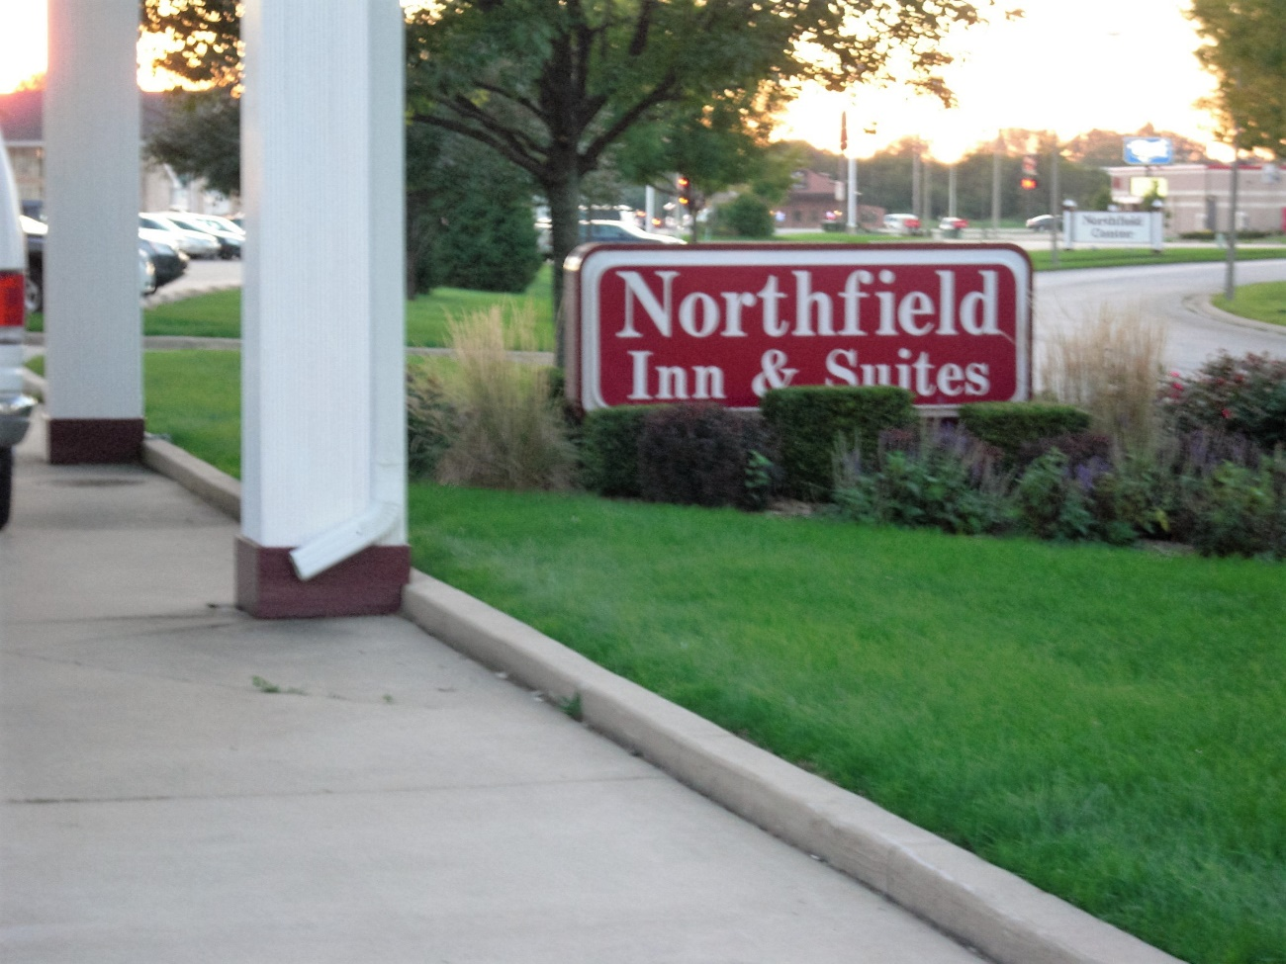■Northfield,,,, “Inn” って書いてあればそれホテルということだ。
「Northfield Center」名前だけじゃなにやっているかわかんないよね。
でも突撃してみると６９ドルで一泊とまれるとのこと。
もう１９時回ってたしクタクタだったので、泊まることにした。
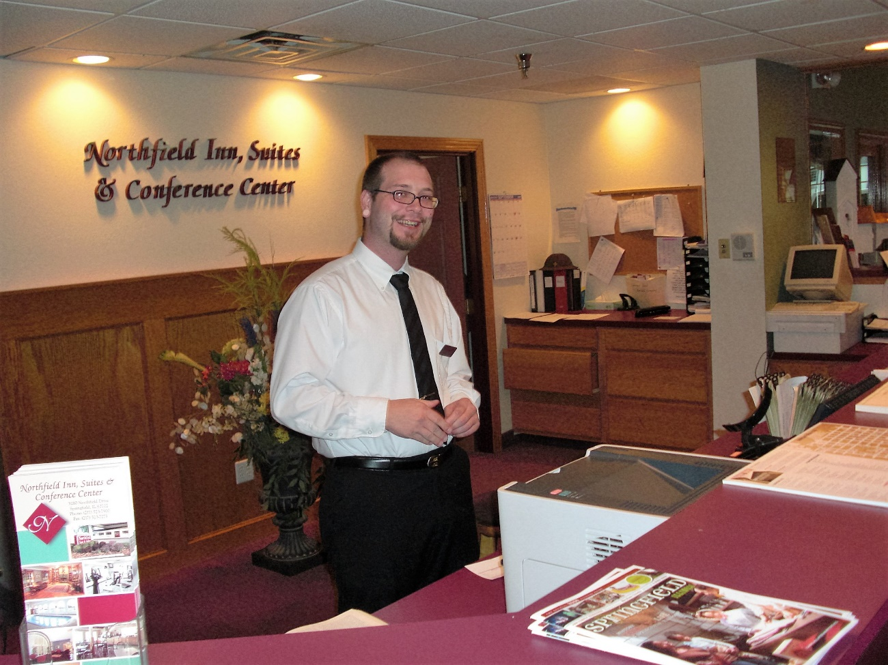
■ホテルの受付
そのホテルの受付のお兄ちゃんはとってもいいやつで、ランドリィの使い方など
なんでも答えてくれた。
・ここがどこなのか？
・こいんらんどりぃの使い方
・乾燥機はあるのか？
・この辺に食べるとこある？
・名詞くれ
・両替して
・洗剤頂戴？
・乾燥機の使い方がわからんぞよ？
全部丁寧に教えてくれた。
しかも、”yes"がなんか”イエップ↑”と聞こえる。
なんだか面白くてつい色々と聞いてしまうのだ。
部屋に入ると驚き！！ダブルベットでちょー広いしきれい！！
シャンプーやリンスなども充実。完璧じゃん。
おもわず”good job!!"といってしまった。
そしたら”イエップッ”で返ってきた。

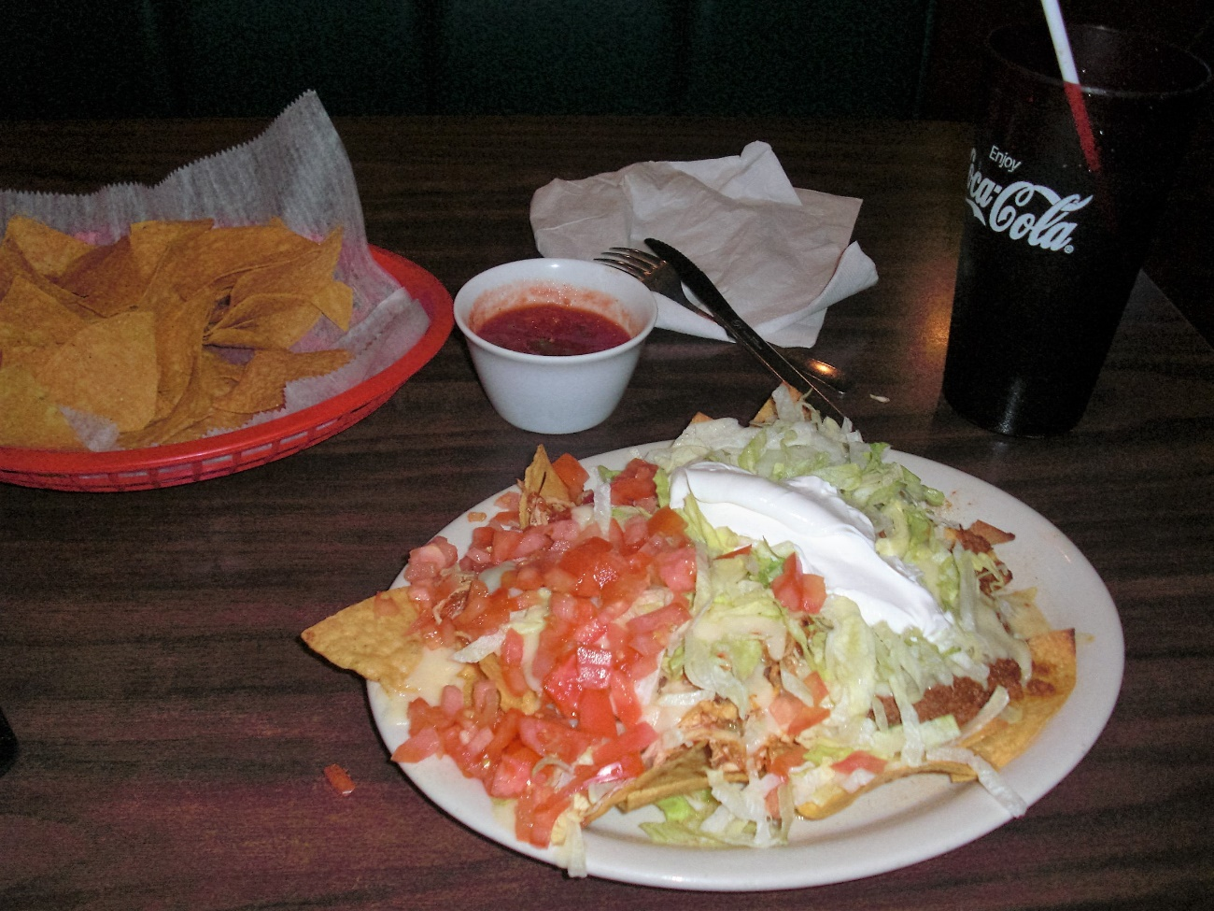
■定員おすすめのメキシカン料理
夕ご飯は近くのメキシカン料理を食べた。
この量はなんとかなんないのかな～。あんまりおいしくないし～。
というかすぐ飽きるわ。半分くらい残してしまった。
残した理由は他にもある。
店員、お客、み～んな太っているのだ。
これを食べたらあーなりかもと思うと全然食べる気にならなかった。
レストランの店員から、
どこ行くのか尋ねられた。ロスまでいくといったら「so far !!」
と驚きの色を隠せなかったようだ。そしてこの人も太っていた。
ちょっとお疲れ自分。ゆっくり休もうっと。
今日は、めっちゃ走った感はあるのに、え？２２０マイル？
メータがこわれてんじゃないか?結構走ったのに！！

